Trường Đại học Kinh tế - Luật TPHCM
Trường Đại học Kinh tế Luật TPHCM công bố điểm chuẩn các phương thức ưu tiên xét tuyển học sinh giỏi, ưu tiên xét tuyển theo quy định Đại học Quốc gia HCM và xét tuyển dựa trên kết quả chứng chỉ quốc tế kết hợp với học bạ THPT.
Phương thức 1a là xét tuyển thẳng và ưu tiên xét tuyển theo Quy chế tuyển sinh đại học chính quy năm 2021 của Bộ GDĐT với 38 thí sinh đăng ký xét tuyển.
Phương thức 1b là ưu tiên xét tuyển thẳng học sinh giỏi nhất trường THPT (mỗi trường một thí sinh) theo quy định của Đại học Quốc gia TPHCM.
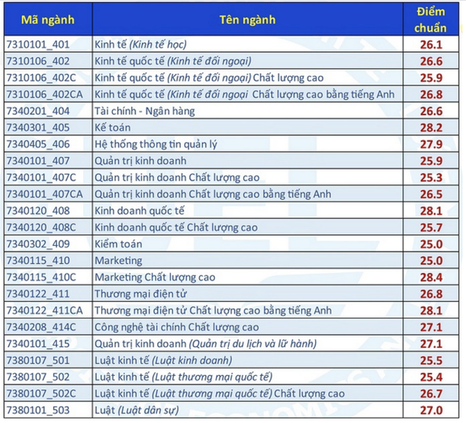
Điểm chuẩn theo phương thức xét tuyển 1b.
Phương thức 2: Ưu tiên xét tuyển theo quy định của ĐH Quốc gia TP.HCM. Những thí sinh này là học sinh giỏi 3 năm liền hoặc thành viên đội tuyển tham dự kỳ thi học sinh giỏi quốc gia, học tại 149 trường THPT chuyên, năng khiếu hoặc theo các tiêu chí kết hợp.
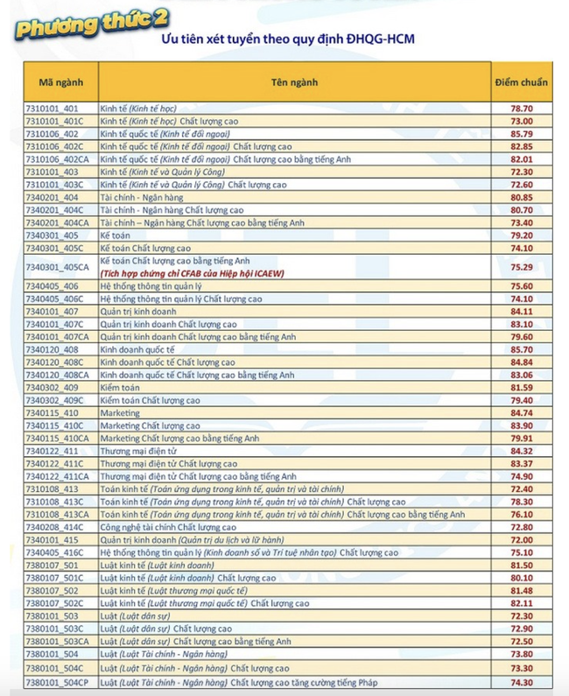
Điểm chuẩn phương thức 2.
Phương thức 5: Xét tuyển dựa trên kết quả chứng chỉ quốc tế (IELTS, TOEFL, SAT, ACT, DELF…) kết hợp với kết quả học THPT đối với học sinh Việt Nam và học sinh có quốc tịch nước ngoài (học chương trình THPT quốc tế bằng tiếng Anh hoặc chương trình THPT trong nước).
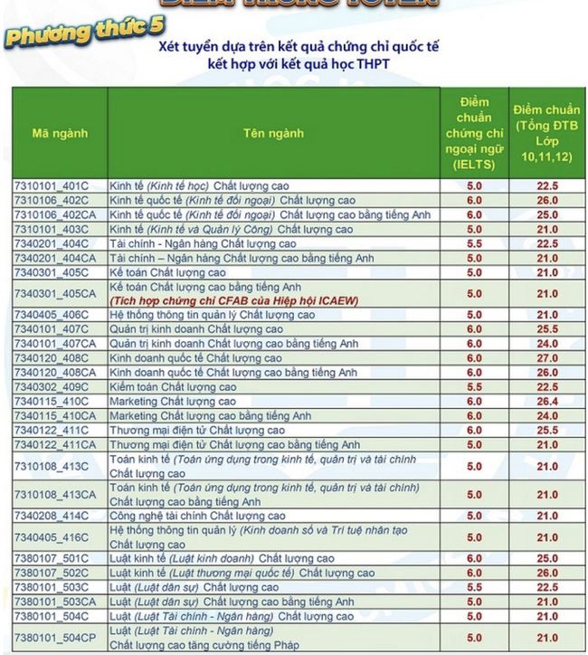
Điểm chuẩn phương thức 5.

